Анализ
по результатам проведения всероссийских проверочных работ в 6-х классах
МКОУ «СОШ №3 ст. Зеленчукской им. В.В. Бреславцева».

БИОЛОГИЯ
В 2018 году ВПР в 6-х классах проводится в апробационном режиме по решению школы. Основная цель проверочной работы по учебному предмету «Биология» – оценить уровень общеобразовательной подготовки по биологии обучающихся 6 класса в соответствии с требованиями федеральных государственных образовательных стандартов.
В ходе работы обучающимся необходимо было выполнить 10 заданий, которые различались по содержанию и характеру решаемых задач. На выполнение работы было отведено 45 минут.
Результаты ВПР в совокупности с имеющейся в общеобразовательной организации информацией, отражающей индивидуальные образовательные траектории обучающихся, могут быть использованы для оценки личностных результатов обучения. Всероссийские проверочные работы основаны на системно-деятельностном, компетентностном и уровневом подходах.
В рамках ВПР наряду с предметными результатами обучения учащихся основной школы оцениваются также метапредметные результаты, в том числе уровень сформированности универсальных учебных действий (УУД) и овладения межпредметными понятиями.
Проверяемые требования к уровню подготовки учащихся
Метапредметные
-Умение определять понятия, создавать обобщения, устанавливать аналогии, классифицировать, самостоятельно выбирать основания и критерии для классификации
-Умение устанавливать причинно-следственные связи, строить логическое рассуждение, умозаключение (индуктивное, дедуктивное и по аналогии) и делать выводы
- Умение создавать, применять и преобразовывать знаки и символы, модели и схемы для решения учебных и познавательных задач
- Смысловое чтение
- Умение осознанно использовать речевые средства в соответствии с задачей коммуникации для выражения своих чувств, мыслей и потребностей; планирование и регуляция своей деятельности; владение устной и письменной речью, монологической контекстной речью
- Формирование и развитие экологического мышления, умение применять его в познавательной, коммуникативной, социальной практике и профессиональной ориентации
- Умение оценивать правильность выполнения учебной задачи, собственные возможности ее решения
- Владение основами самоконтроля, самооценки, принятия решений и осуществления осознанного выбора в учебной и познавательной деятельности
Предметные
-Формирование системы научных знаний о живой природе, закономерностях ее развития, исторически быстром сокращении биологического разнообразия в биосфере в результате деятельности человека, для развития современных естественнонаучных представлений о картине мира
- Формирование первоначальных систематизированных представлений о биологических объектах, процессах, явлениях, закономерностях, об основных биологических теориях, об экосистемной организации жизни, о взаимосвязи живого и неживого в биосфере, о наследственности и изменчивости; овладение понятийным аппаратом биологии
-Приобретение опыта использования методов биологической науки и проведения несложных биологических экспериментов для изучения живых организмов и человека, проведения экологического мониторинга в окружающей среде
- Формирование основ экологической грамотности: способности оценивать последствия деятельности человека в природе, влияние факторов риска на здоровье человека; выбирать целевые и смысловые установки в своих действиях и поступках по отношению к живой природе, здоровью своему и окружающих; осознание необходимости действий по сохранению биоразнообразия и природных местообитаний видов растений и животных
- Формирование представлений о значении биологических наук в решении проблем необходимости рационального природопользования защиты здоровья людей в условиях быстрого изменения экологического качества окружающей среды
- Освоение приемов оказания первой помощи, рациональной организации труда и отдыха, выращивания и размножения культурных растений и домашних животных, ухода за ними
Регулятивные универсальные учебные действия: целеполагание,планирование, контроль и коррекция, саморегуляция.
Общеучебные универсальные учебные действия: поиск и выделение необходимой информации; преобразование информации из одной формы в другую; структурирование знаний; выбор наиболее эффективных способов решения задач в зависимости от конкретных условий; рефлексия способов и условий действия; контроль и оценка процесса и результатов деятельности;
смысловое чтение как осмысление цели чтения и выбор вида чтения в зависимости от цели; определение основной и второстепенной информации; моделирование, преобразование модели.
Логические универсальные действия: анализ объектов в целях выделения признаков; синтез, в том числе самостоятельное достраивание с восполнением недостающих компонентов; выбор оснований и критериев для сравнения; подведение под понятие; выведение следствий; установление причинно-следственных связей; построение логической цепи рассуждений; доказательство.
Коммуникативные универсальные учебные действия: умение с достаточной полнотой и точностью выражать свои мысли в соответствии с задачами и условиями коммуникации, осознанное и произвольное построение речевого высказывания в письменной форме; владение монологической и диалогической формами речи в соответствии с грамматическими и синтаксическими нормами родного языка.
Тексты заданий в КИМ в целом соответствуют формулировкам, принятым в учебниках, включенных в Федеральный перечень учебников, рекомендуемых Министерством образования и науки РФ к использованию при реализации имеющих государственную аккредитацию образовательных программ основного общего образования.
Цель анализа - получение данных, позволяющих представить уровень образовательных достижений по биологии, выявить недостатки. В заданиях ВПР по биологии проверялось умение работать с изображениями биологических объектов, научными приборами, графиками, схемами, таблицами. Школьникам было предложено восстановить текст биологического содержания, вставив в него пропущенные термины. В работе проверялось умение учащихся формулировать гипотезу биологического эксперимента, оценивать полученные результаты и делать обоснованные выводы, а также умение использовать полученные теоретические знания в практической деятельности. Задания ВПР по биологии проверяют умение работать с изображениями биологических объектов, научными приборами, графиками, схемами, таблицами.
КИМ ВПР направлены на проверку сформированности у учащихся:
– специфических биологических умений по работе с биологическимиобъектами в целях полноценного их изучения;
– овладение видами деятельности по получению нового биологическогознания, преобразованию и применению знания в учебных, учебно-проектныхи социально-проектных ситуациях;
– уровня сформированности естественно-научного типа мышления, научных представлений, владения научной биологической терминологией,ключевыми биологическими понятиями, методами и приемами.

Качество знаний – 50%. Успеваемость – 96%
Максимальный балл за выполнение работы 33.
Итоговый результат выполнения заданий по биологии
Всего учащ | Участ | «5» четв | «5» ВПР | «4» четв | «4» ВПР | «3» четв | «3» ВПР | «2» четв | «2» ВПР
32 | 28 | 9 | 3 | 14 | 11 | 5 | 13 | 0 | 1
Статистика по отметкам
Максимальный первичный балл: 33
ОО |  |  |  |  |  |  |  |  |  |  |  |  |  |  |  |  |  |  |  |  |  |  |  |  |  | Кол-во уч. | Распределение групп баллов в % |  |  |  |  | Отметки о наличии рисков
 |  |  |  |  |  |  |  |  |  |  |  |  |  |  |  |  |  |  |  |  |  |  |  |  |  |  | 2 |  | 3 | 4 | 5
Вся выборка |  |  |  |  |  |  |  |  |  |  |  |  |  |  |  |  |  |  |  |  |  |  |  |  |  | 769576 | 5.9 |  | 37.6 | 47 | 9.5
 | Карачаево-Черкесская Республика |  |  |  |  |  |  |  |  |  |  |  |  |  |  |  |  |  |  |  |  |  |  |  |  | 751 | 10.9 |  | 40.2 | 39 | 9.9
 |  | Зеленчукский муниципальный район |  |  |  |  |  |  |  |  |  |  |  |  |  |  |  |  |  |  |  |  |  |  |  | 178 | 9.6 |  | 36 | 43.8 | 10.7
 |  |  | (sch093065) Средняя общеобразовательная школа №3 ст. Зеленчукс |  |  |  |  |  |  |  |  |  |  |  |  |  |  |  |  |  |  |  |  |  |  | 28 | 3.6 |  | 42.9 | 42.9 | 10.7
Общая гистограмма отметок
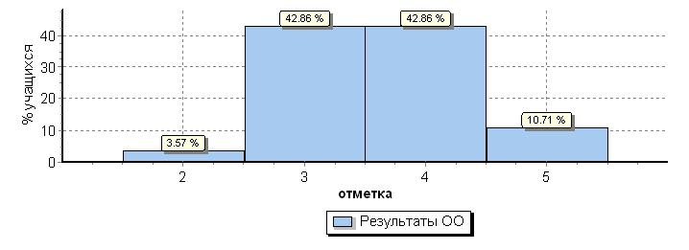
Распределение отметок по вариантам
Вариант
 |  |  |  |  | 2 |  | 3 |  | 4 |  | 5 | Кол-во уч.
 |  |  |  |  |  |  | 3 |  | 8 |  | 3 | 14
1
10 |  |  |  |  | 1 |  | 9 |  | 4 |  |  | 14
Комплект |  |  |  |  | 1 |  | 12 |  | 12 |  | 3 | 28
Распределение первичных баллов
Максимальный первичный балл: 33
Общая гистограмма первичных баллов
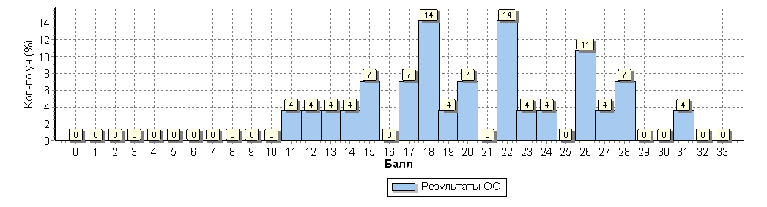
Распределение первичных баллов по вариантам
Вариант |  |  |  | 11 |  | 12 |  | 13 |  | 14 | 15 |  | 17 | 18 | 19 | 20 |  | 22 | 23 | 24 | 26 | 27 | 28 | 31 | Кол-во уч.
1 |  |  |  |  |  |  |  |  |  | 1 |  |  |  | 2 |  |  |  | 2 | 1 | 1 | 3 | 1 | 2 | 1 | 14
10 |  |  |  | 1 |  | 1 |  | 1 |  |  | 2 |  | 2 | 2 | 1 | 2 |  | 2 |  |  |  |  |  |  | 14
Комплект |  |  |  | 1 |  | 1 |  | 1 |  | 1 | 2 |  | 2 | 4 | 1 | 2 |  | 4 | 1 | 1 | 3 | 1 | 2 | 1 | 28

Гистограмма соответствия отметок за выполненную работу и отметок по журналу
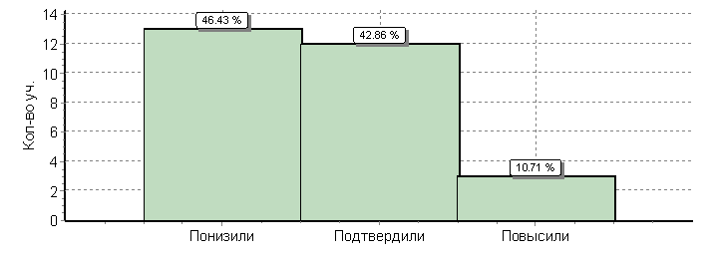
 | Кол-во уч. | %
Понизили ( Отм.< Отм.по журналу) | 13 | 46
Подтвердили(Отм.=Отм.по журналу) | 12 | 43
Повысили (Отм.> Отм.по журналу) | 3 | 11
Всего*: | 28 | 100
На высоком уровне у учащихся сформированы умения:
- Знание о живой природе, закономерностях её развития
- умеют применять знаки и символы о жизнедеятельности цветковых растений
Допущены типичные ошибки:
- в использовании методов биологической науки и проведения несложных биологических экспериментов для изучения живых организмов и человека
- организм. Классификация организмов. Принципы классификации
- клеточное строение организмов
- свойства живых организмов
Вывод: обучающиеся 6-х классов в целом справились с предложенной работой и показали базовый уровень достижения предметных и метапредметных результатов, однако результаты отдельных заданий требуют дополнительной работы по устранению недочётов.
Рекомендации:
- по результатам анализа спланировать коррекционную работу по устранению выявленных пробелов;
- организовать сопутствующее повторение на уроках по темам, проблемным для класса в целом;
- организовать индивидуальные тренировочные упражнения для учащихся по разделам учебного курса, вызвавшим наибольшее затруднение;

ОБЩЕСТВОЗНАНИЕ
На основании приказа МОиН РФ от 20.10.2017 г №1025 «О проведении мониторинга качества образования» и приказа МОиН КЧР от 02.03.2018г №212 «О проведении Всероссийских проверочных работ в КЧР в 2018 году» учащиеся 6-х классов МКОУ «СОШ №3 ст.Зеленчукской им. В.В. Бреславцева» приняли участие в мониторинге качества общеобразовательной подготовки учащихся 6 -х классов. ВПР предназначена для итоговой оценки учебной подготовки шестиклассников, изучавших школьный курс обществознания на базовом уровне.
Всероссийская проверочная работа (далее - ВПР) по обществознанию в 6-х классах в соответствии с заявкой на участие и в сроки, определенные Рособрнадзором, была проведена 11.05.2018г.
Цели ВПР по обществознанию в 6 классе: выявление и оценка уровня общеобразовательной подготовки по обществознанию обучающихся 6 класса с требованиями ФГОС; диагностика достижения личностных, метапредметных и предметных результатов обучения. С целью определения уровня подготовки учащихся к ВПР, корректировки пробелов в знаниях.
Результаты ВПР в совокупности с имеющейся в общеобразовательной организации информацией, отражающей индивидуальные образовательные траектории обучающихся, могут быть использованы для оценки личностных результатов обучения. Всероссийские проверочные работы основаны на системно-деятельностном, компетентностном и уровневом подходах.
В рамках ВПР наряду с предметными результатами обучения учащихся основной школы оцениваются также метапредметные результаты, в том числе уровень сформированности универсальных учебных действий (УУД) и овладения межпредметными понятиями.
Предусмотрена оценка сформированности следующих УУД.
Регулятивные универсальные учебные действия: целеполагание,планирование, контроль и коррекция, саморегуляция.
Общеучебные универсальные учебные действия: поиск и выделение необходимой информации; преобразование информации из одной формы в другую; структурирование знаний; выбор наиболее эффективных способов решения задач в зависимости от конкретных условий; рефлексия способов и условий действия; контроль и оценка процесса и результатов деятельности;смысловое чтение как осмысление цели чтения и выбор вида чтения в зависимости от цели; определение основной и второстепенной информации; моделирование, преобразование модели.
Логические универсальные действия: анализ объектов в целях выделения признаков; синтез, в том числе самостоятельное достраивание с восполнением недостающих компонентов; выбор оснований и критериев для сравнения; подведение под понятие; выведение следствий; установление причинно-следственных связей; построение логической цепи рассуждений; доказательство.
Коммуникативные универсальные учебные действия: умение с достаточной полнотой и точностью выражать свои мысли в соответствии с задачами и условиями коммуникации, осознанное и произвольное построение речевого высказывания в письменной форме; владение монологической и диалогической формами речи в соответствии с грамматическими и синтаксическими нормами родного языка.
Структура проверочной работы: Работа состоит из 6 заданий, каждое из которых предполагает развернутый ответ. Задания в совокупности охватывают различные аспекты содержания базовых социальных ролей (гражданина, потребителя, труженика (работника), члена семьи), а также основы межличностных отношений и особенности поведения человека в современной информационной среде. Максимальный балл – 22 б. На выполнение проверочной работы было отведено 45 минут.
Результаты ВПР:

«5» | «4» | «3» | «2»
1 | 8 | 15 | 2

Качество знаний – 35 %
Успеваемость – 92%

Статистика по отметкам
Максимальный первичный балл: 22
ОО |  |  |  |  |  |  |  |  |  | Кол-во уч. | Распределение групп баллов в % |  |  |  | Отметки о наличии рисков
 |  |  |  |  |  |  |  |  |  |  | 2 | 3 | 4 | 5
Вся выборка |  |  |  |  |  |  |  |  |  | 753371 | 6.5 | 37.8 | 39.4 | 16.4
 | Карачаево-Черкесская Республика |  |  |  |  |  |  |  |  | 1982 | 10.3 | 41.1 | 34.7 | 14
 |  | Зеленчукский муниципальный район |  |  |  |  |  |  |  | 145 | 8.3 | 47.6 | 35.9 | 8.3
 |  |  | (sch093065) Средняя общеобразовательная школа №3 ст. Зеленчукс |  |  |  |  |  |  | 26 | 3.8 | 57.7 | 34.6 | 3.8
Общая гистограмма отметок
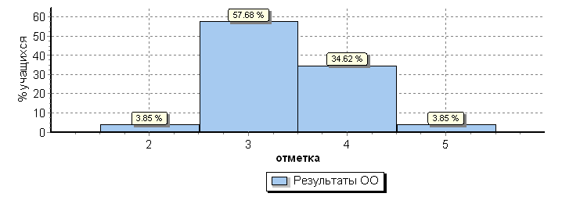
Распределение отметок по вариантам
Вариант
 |  |  |  | 2 | 3 | 4 | 5 | Кол-во уч.
 |  |  |  | 1 | 8 | 3 |  | 12
3
4 |  |  |  |  | 7 | 6 | 1 | 14
Комплект |  |  |  | 1 | 15 | 9 | 1 | 26

Гистограмма соответствия отметок за выполненную работу и отметок по журналу
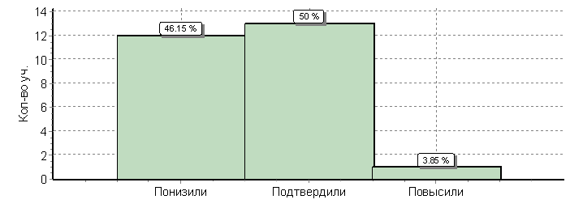
 | Кол-во уч. | %
Понизили ( Отм.< Отм.по журналу) | 12 | 46
Подтвердили(Отм.=Отм.по журналу) | 13 | 50
Повысили (Отм.> Отм.по журналу) | 1 | 4
Всего*: | 26 | 100
Выводы: Сравнивая результаты ВПР по обществознанию, можно сказать, что обучающиеся успешно справились с работой. Все обучающиеся 6 класса достигли базового уровня подготовки. Результаты проведенного анализа указывают на необходимость дифференцированного подхода в процессе обучения. В 2018-2019 учебном году при подготовке к ВПР необходимо уделить особое внимание заданиям № 5, 6.

